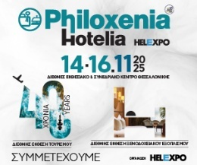

Φόρμα Εκδήλωσης Ενδιαφέροντος Εκθέτη
40η Διεθνής Έκθεση Τουρισμού Philoxenia – Hotelia 14-16/11/2025

Παρακαλούμε να συμπληρώσετε τα παρακάτω στοιχεία:
ΕΠΩΝΥΜΙΑ ΕΠΙΧΕΙΡΗΣΗΣ

ΕΠΑΓΓΕΛΜΑΤΙΚΗ ΔΡΑΣΤΗΡΙΟΤΗΤΑ

ΟΔΟΣ / ΑΡΙΘΜΟΣ

ΠΟΛΗ / ΤΚ

ΤΗΛΕΦΩΝΟ

EMAIL

WEB SITE

ΥΠΕΥΘΥΝΟΣ ΕΠΙΚΟΙΝΩΝΙΑΣ

ΚΙΝΗΤΟ ΤΗΛ. ΥΠΕΥΘΥΝΟΥ ΕΠΙΚΟΙΝΩΝΙΑΣ

ΑΛΛΕΣ ΠΛΗΡΟΦΟΡΙΕΣ

